PANDUAN DEPLOYMENT : DOCUSEARCH-AI
Disusun Oleh: Arya Hisma Maulana
Status Project: Live (Production)

1. PENDAHULUAN
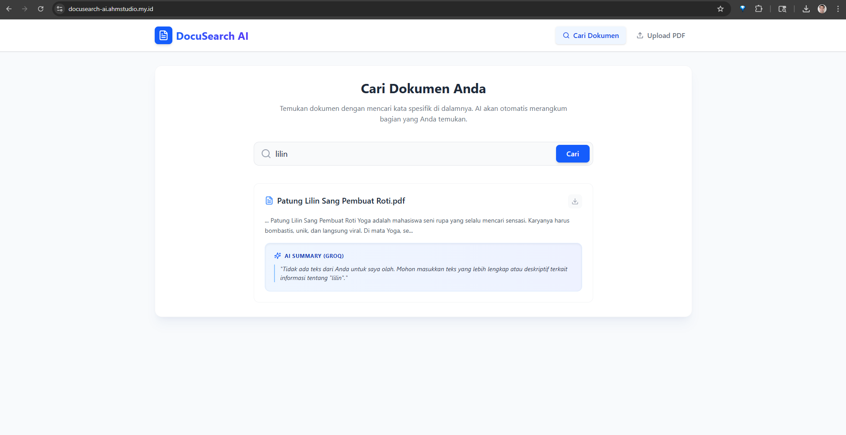
DocuSearch-AI adalah aplikasi full-stack berbasis AI yang dirancang untuk melakukan manajemen, pencarian, dan perangkuman dokumen PDF. Proyek ini dipilih karena menggabungkan kompleksitas pengelolaan data dengan teknologi Large Language Model (LLM) untuk membantu produktivitas pengguna dalam pencarian dokumen dalam jumlah besar.

2. ARSITEKTUR SISTEM & PEMILIHAN METODE
Mengingat batasan spesifikasi server (VPS RAM 512MB), metode deployment yang dipilih adalah Jalur Artifact Build.
Alasan Pemilihan:
- Efisiensi Resource: Proses build aplikasi (Vite/React) dilakukan sepenuhnya di GitHub Actions. Hal ini mencegah VPS mengalami crash akibat penggunaan CPU dan RAM yang tinggi saat proses kompilasi.
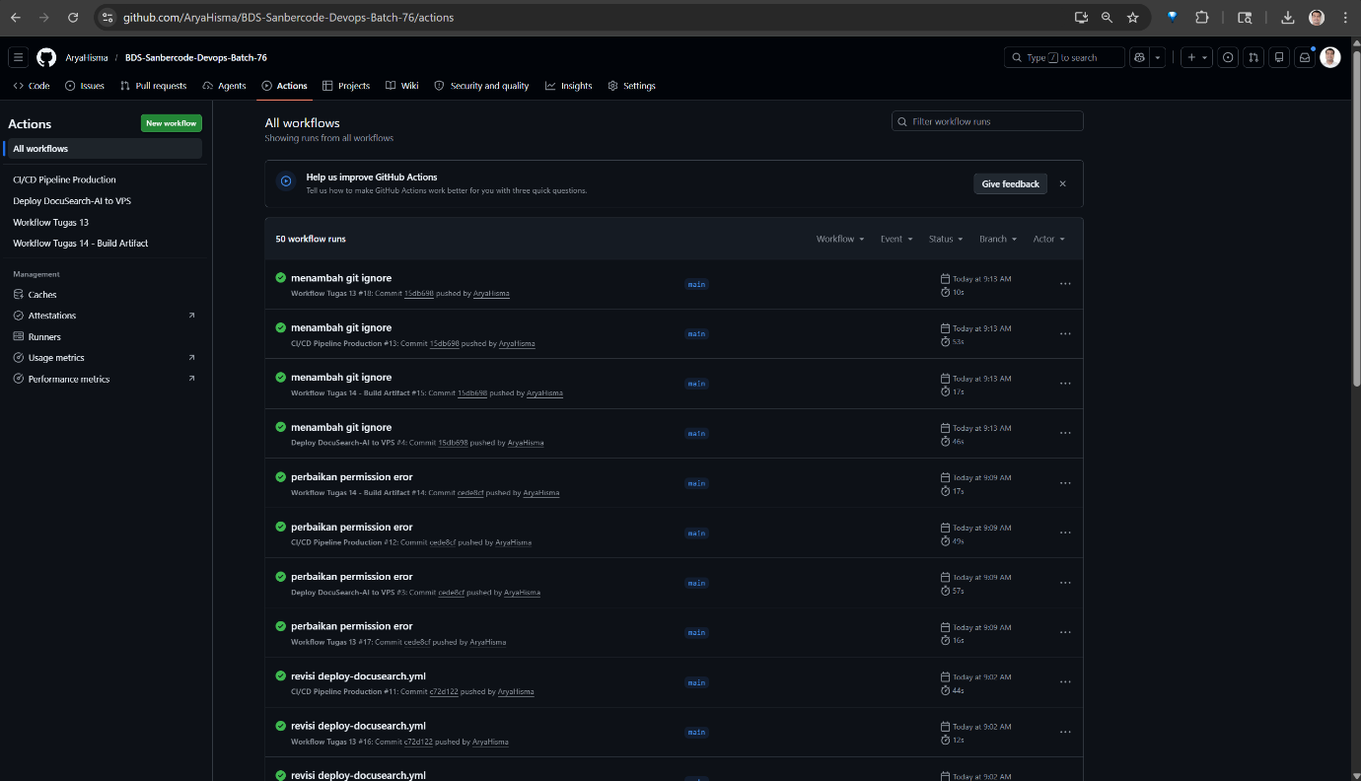
- Stabilitas: VPS hanya bertugas melayani static files (via Nginx) dan menjalankan runtime backend (via Node.js/PM2), sehingga beban kerja server tetap rendah.

3. LANGKAH-LANGKAH DEPLOYMENT (STEP-BY-STEP)
Tahap 1: Persiapan Infrastruktur (Resource Management)
Untuk memastikan VPS tidak hang saat melayani beberapa proyek sekaligus:
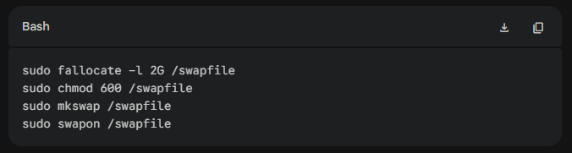
- Membuat Swap File: Saya menambahkan 2GB Swap sebagai cadangan RAM fisik.

- Optimalisasi Memori: Mengaktifkan Swap secara permanen melalui file /etc/fstab.
Tahap 2: Konfigurasi Backend (PM2)
- Masuk ke direktori backend: /var/www/docusearch/backend.
- Menjalankan aplikasi menggunakan PM2 dengan fitur limitasi memori otomatis:
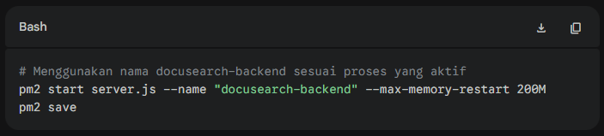
Fitur --max-memory-restart memastikan aplikasi memulai ulang secara otomatis jika penggunaan RAM melebihi 200MB.
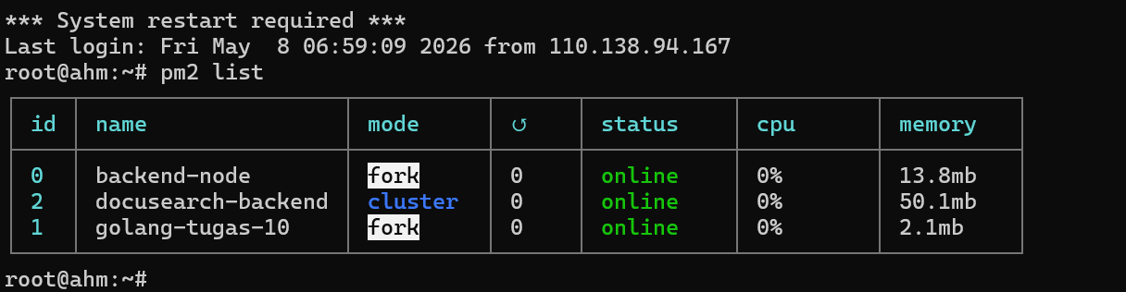
Tahap 3: Konfigurasi Web Server (Nginx)
- Membuat file konfigurasi Virtual Host baru di /etc/nginx/sites-available/docusearch.
- Mengatur konfigurasi untuk melayani frontend dari folder /dist dan melakukan Reverse Proxy untuk API ke port 3001.
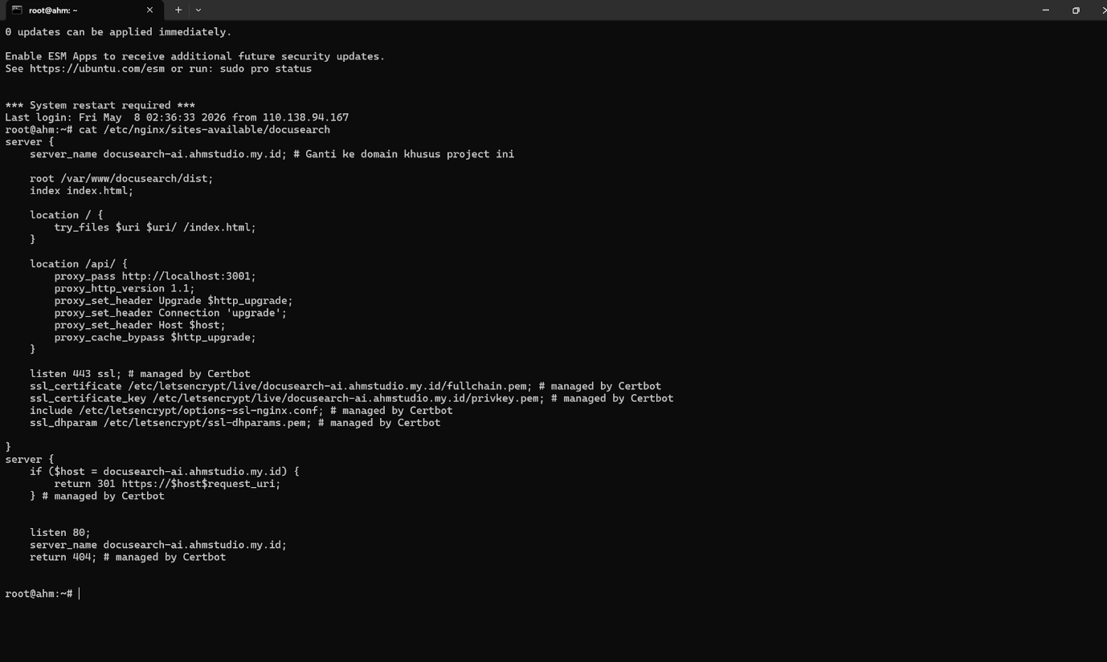
- Mengaktifkan konfigurasi dengan symbolic link ke sites-enabled.

Tahap 4: Implementasi Domain & SSL (HTTPS)
- Melakukan pointing DNS A Record dari subdomain ke IP VPS.
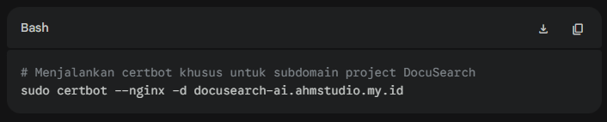
- Mengamankan trafik menggunakan Certbot (Let's Encrypt):

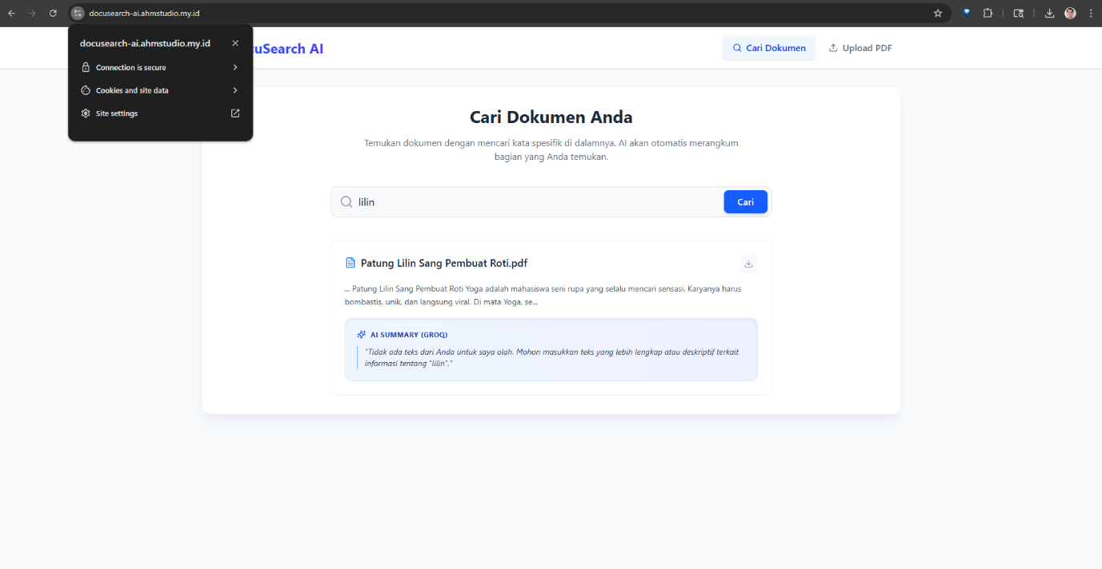
- Memastikan semua trafik HTTP dialihkan (redirect) secara otomatis ke HTTPS.

4. STRATEGI PENGELOLAAN RAM (LIMITASI)
Dalam VPS 512MB ini, saya mengelola resource dengan cara:
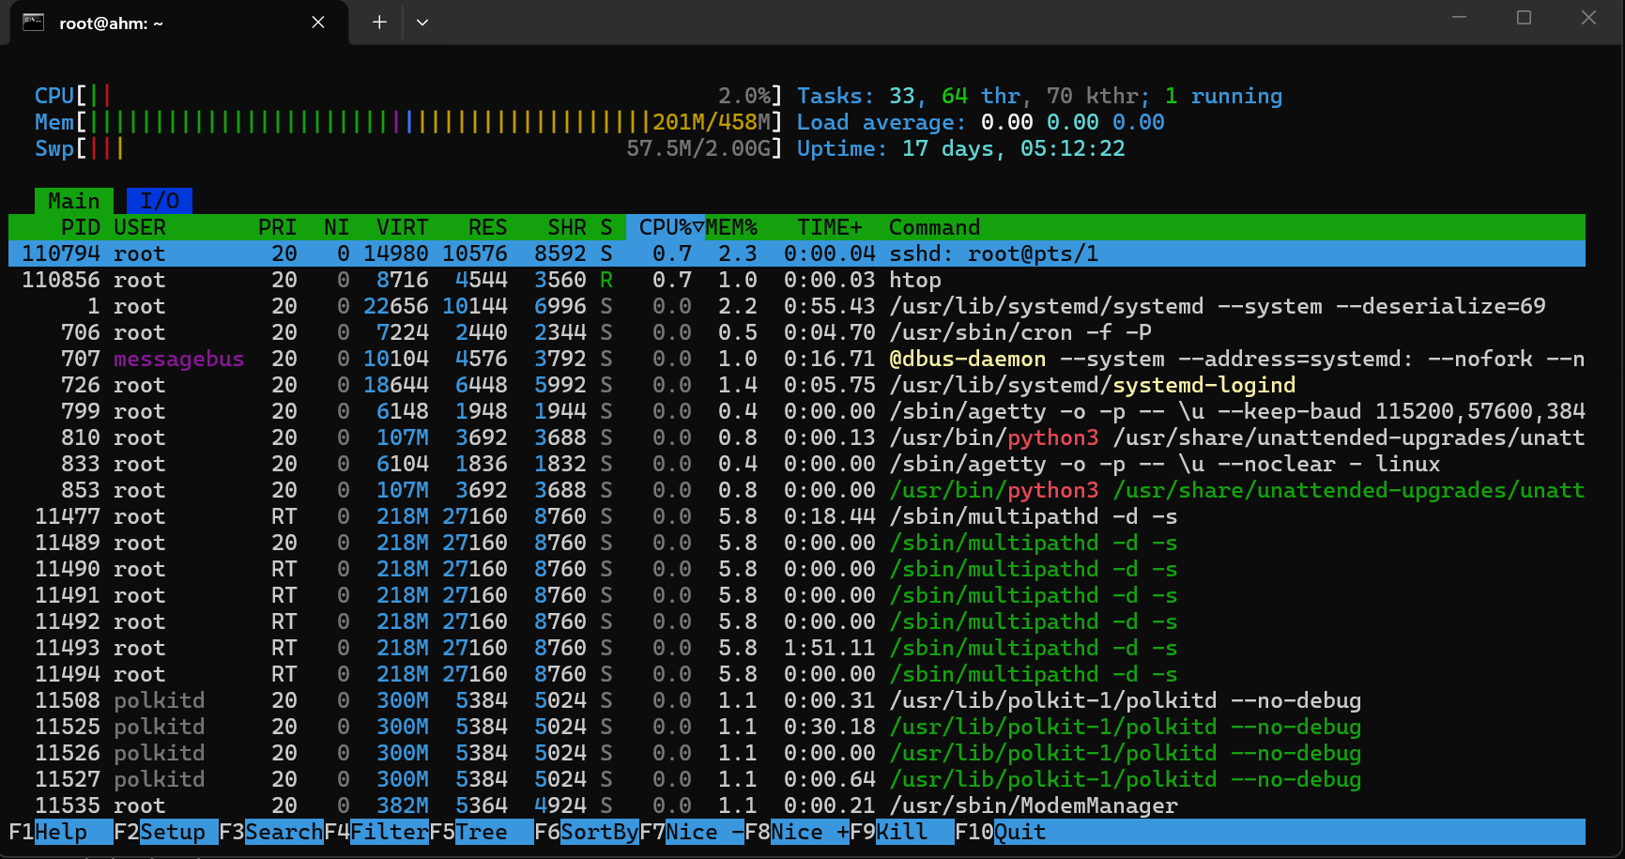
- Monitoring Real-time: Menggunakan perintah htop dan pm2 monit untuk memantau konsumsi RAM.
- Isolasi Proses: Menghapus proses PM2 yang redundan atau tidak terpakai untuk menyisakan ruang bagi sistem operasi.
- Configuration as Code: Menyimpan file nginx.conf dan konfigurasi deployment di repositori GitHub dalam folder /infra-config untuk kemudahan replikasi.
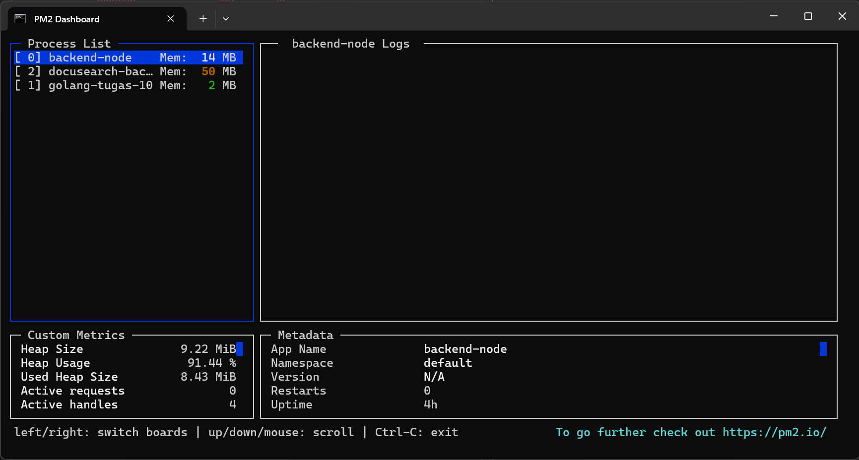

5. INFORMASI PENGUMPULAN
- Link Repository GitHub: [https://github.com/AryaHisma/BDS-Sanbercode-Devops-Batch-76]
- URL Aplikasi (Live): [https://docusearch-ai.ahmstudio.my.id/]

